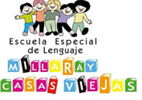
Guía Pre Kínder y kínder

Del 6 al 10 de diciembre

CON APOYO DE UN ADULTO COPIA TU NOMBRE AQUÍ

1.- Conoce y nombra la familia de niño Jesús.Colorea la imagen
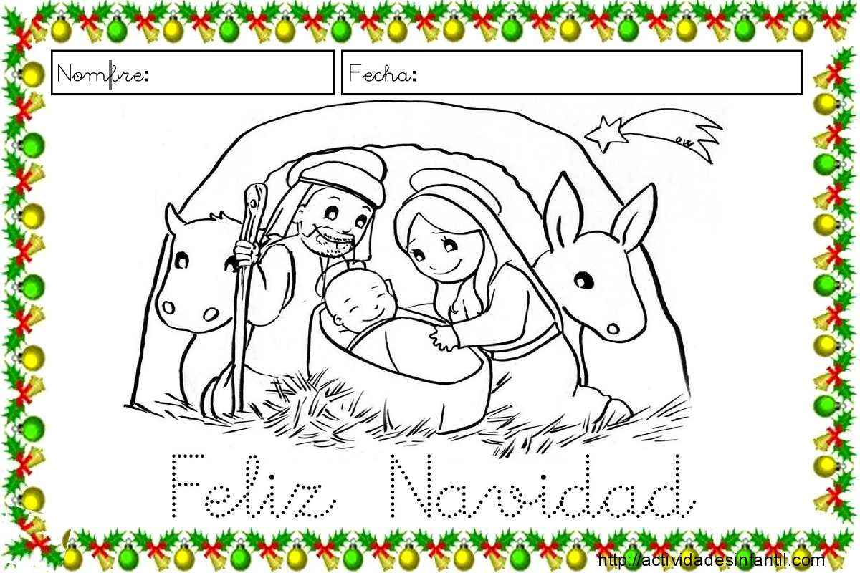
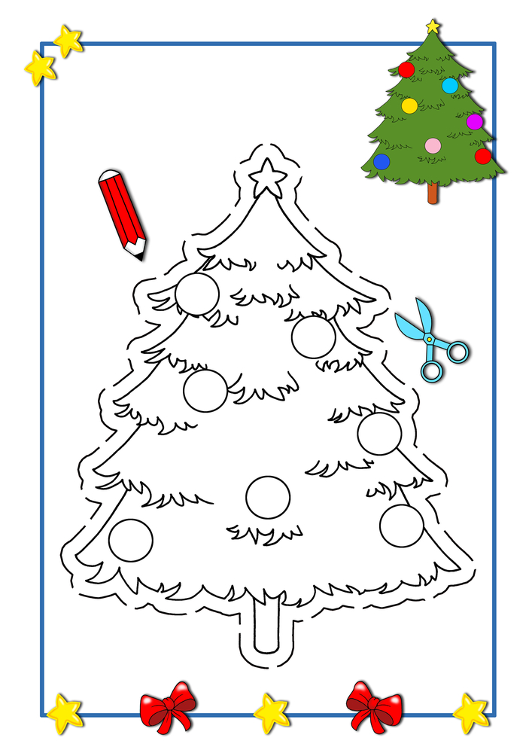

2.- Cuenta los elementos navideños. Encierra el numeral que corresponde
